**KONSEP DASAR SWITCHING PERANGKAT CISCO 2 PC 1 SWITCH**

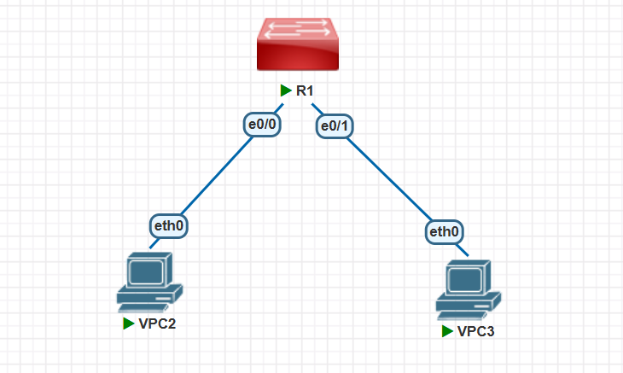

1.setting ip di vpc 2 dan vpc 3 lalu “show ip untuk memastikan ip telah ter input”

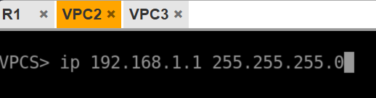

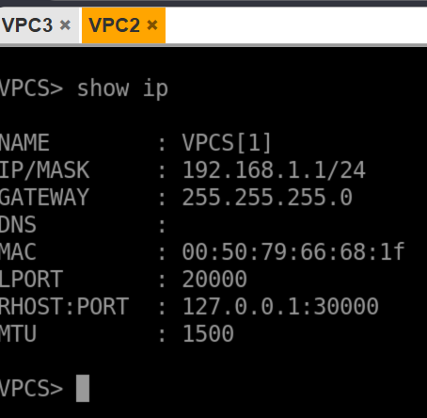

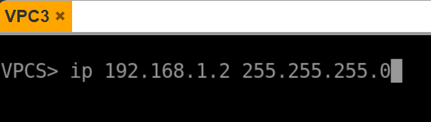

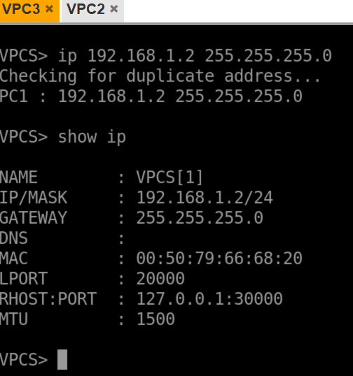

2.test ping dari vpc2 ke vpc 3 dan sebaliknya

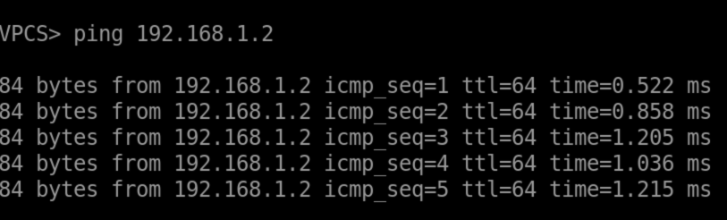

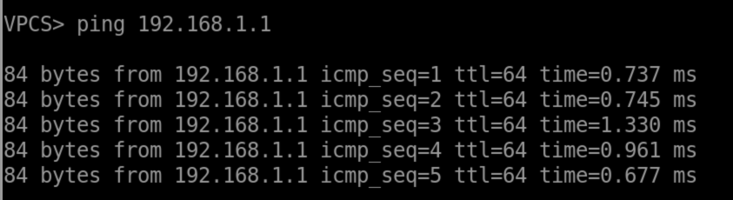

3. Lihat Proses “MAC Learning” dari switch dengan perintah (show mac address-table)

